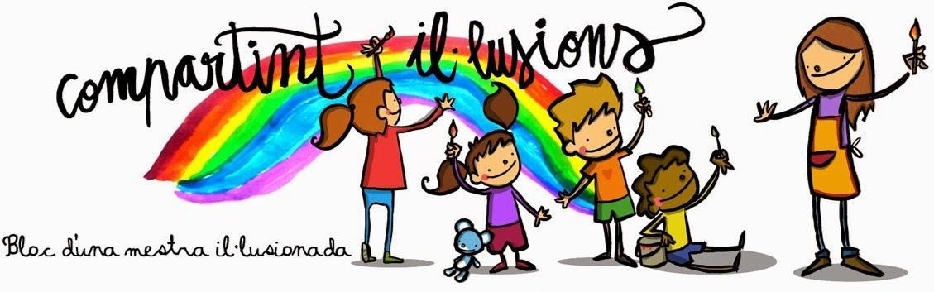
Benvolgudes famílies de P3, P4 i P5, us tornem a passar diferents tasques i recordeu que, tal i com us hem informat, hi haurà activitats d’aprenentatge avaluables amb data de lliurament i que haureu d’enviar al correu de la mestra, i d’altres que podreu anar fent per tal de consolidar i reforçar aprenentatges. Moltes gràcies!
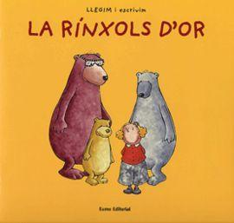
ACTIVITATS AVALUABLES:
1.- CONTE: LA RÍNXOLS D’OR:

Aquesta setmana us proposem el conte de la Rínxols d’Or i per això us adjunten varis links perquè escolliu el que més us agradi per poder conèixer la història:
https://www.youtube.com/watch?v=81epFV3YJGk
(conte clàssic narrat amb il·lustacions)
https://www.ccma.cat/tv3/alacarta/una-ma-de-contes/rinxols-dor/video/4544132/
(conte explicat a través dels dibuixos fets a l’instant)
https://beteve.cat/dibuixacontes/la-rinxols-dor/
(conte llegit per un adult i es veuen imatges i dibuixos que es van realitzant al moment)
https://www.ccma.cat/tv3/super3/la-rinxols-dor-va-a-lescola/la-rinxols-dor-va-a-lescola/video/fitxa-programa/1591659/1591659/
(conte explicat i representat per nens i nenes)
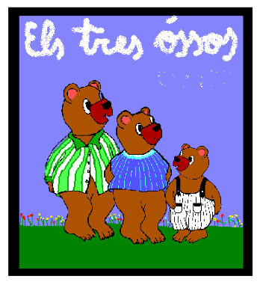
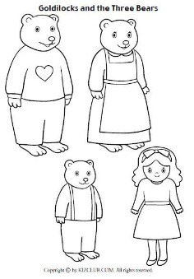

Us animem a que un cop mireu el conte, feu alguna de les titelles que us proposem a continuació (clicar aquí) les podeu pintar, explicar el conte als pares i mares i germans/es, jugar, etc.
Després podeu fer alguna activitat clic sobre el conte:
https://clic.xtec.cat/projects/rinxols/jclic.js/index.html

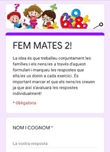

2.- FORMULARI DE MATEMÀTIQUES:

Ara que ja teniu pràctica us enviarem al correu un nou formulari de matemàtiques, recordeu que la idea és treballar-lo conjuntament amb les famílies i els nens/es marcant les respostes que ells us donin a cada exercici.

Què ens haureu d’enviar fins el 22 de maig?

1.- Una foto o dibuix de les titelles o el que vulgueu sobre el conte de la Rínxols d’or.

2.- El formulari de matemàtiques d’aquesta setmana (el trobareu al vostre correu).

ACTIVITATS RECOMANADES:
3.- Aquesta setmana toca: FER PSICOMOTRICITAT!
En Naxo, el nostre professor de psicomotricitat, us envia un missatge perquè pogueu tenir idees per fer a casa i moure el vostre cos!
https://drive.google.com/open?id=1YMkkoROchGElkgYz4NPL-EgAR52wTqZF
https://drive.google.com/open?id=1Y926_lbLmfx8T1lMI-wzd0vNn2LB4rsB
https://drive.google.com/open?id=1YNml9LhrCt2n9DWIv93ioxdqFWmApvuI


4.- CANTEM I BALLEM!:
Esperem que gaudiu d’aquest vídeo que us anima a cantar i ballar, a nosaltres ens encanta!
https://www.youtube.com/watch?v=kHErRjrKgCs

5.- EL MONSTRE DE COLORS!

Toca treballar les emocions i qui us agrada molt? El Monstre de Colors!!
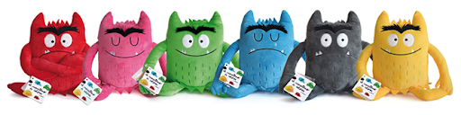
Us afegim alguna fitxa per qui vulgui per treballar tots els nostres sentiments i emocions! (clicar aquí)

6.- FEM EXPERIMENTS:

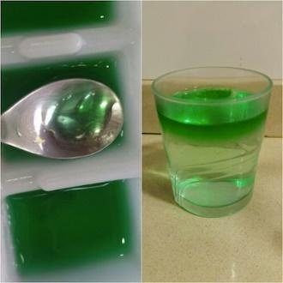
Aquesta setmana us proposem que mireu aquestes pàgines webs i escolliu algun experiment que us agradi per fer a casa.
https://www.ccma.cat/tv3/super3/dinamiks/videos/
https://www.xn--experimentosparanios-l7b.org/
https://www.sortirambnens.com/per-fer-a-casa/jocs-per-a-nens/experiments-infantils/


7.- GAME!! MIMIC OF EMOTIONS
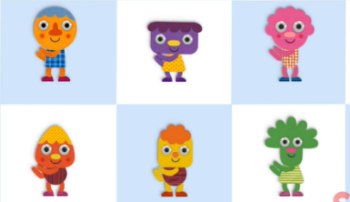
Do you want to learn your emotions in English? We will make a game!! But first you have to listen to some songs!!
Voleu aprendre les emocions amb anglès? Farem un joc!! Però abans heu d’escoltar unes cançons!!
Feelings&emotions: https://www.youtube.com/watch?v=eMOnyPxE_w8&feature=youtu.be
Can you make happy: https://www.youtube.com/watch?v=x8b4f5fhYuw&feature=youtu.be
IF you are happy: https://www.youtube.com/watch?v=l4WNrvVjiTw&feature=youtu.be

LET’S PLAY!! The mime of emotions!! You can play with the family!! With parents, Brothers, sisters..!!
Anem a jugar!!! La mímica de les emocions!! Podeu jugar amb la família!! Amb els pares, els germans, amb qui vulgueu!
1. We prepare some flashcards of the emotions in English, and we put them in a pile upside down and take a card and represent the emotion by mímic the face or the body.
Preparem unes flashcards de les emocions amb anglès, i les posem en una pila del revés i agafem una targeta i representem l’emoció fent mímica amb la cara o amb el cos.
Here are the flashcards, if you don’t have a Printer you can drawn them on paper!
Aquí teniu les flashcards, si no teniu impressora les podeu dibuixar en un paper!! (clicar aquí)

2. Parents, brothers, sisters… have to guess the emotion you are representing!!
Els pares, els germans... han d’endevinar l’emoció que esteu representant! Qui l’endevini és el següent en sortir!!
ENJOY!!!
A gaudir!!!

Esperem que aquestes tasques us ajudin a passar millor l’estona.

CUIDEU-VOS MOLT I FEU BONDAT!!

